MÉDIA – Pracovný list
(zakrúžkujte alebo doplňte správnu odpoveď)

- Najdôležitejšie masové médiá sú:
- rozhlas, televízia a kníhtlač
- rozhlas, televízia a internet

- Médiá sú prostriedky na šírenie ................................... .

- Morzeovka sú:
- bodky a čiarky
- bodky a otázniky

- Ktoré médiá sú prvé moderné médiá?
..............................................................................................................................................

- Masové média nazývame aj:
- sólomédiá
- masmédiá

- Najstaršia zachovaná ........................................... je z roku 1826.

- V ktorom roku vynašiel telefon Antonio Meucci:
- 1860
- 1849

- Prvé noviny vyšli v meste .......................................... v roku ....................... .

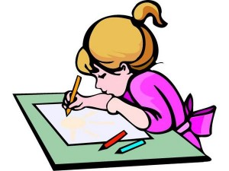
- Prvý film sa premietal:
- v Paríži
- v Monacu

